Obec Rožmitál na Šumavě pořádá zájezd pro rodiny s dětmi
dne 27.08.2022
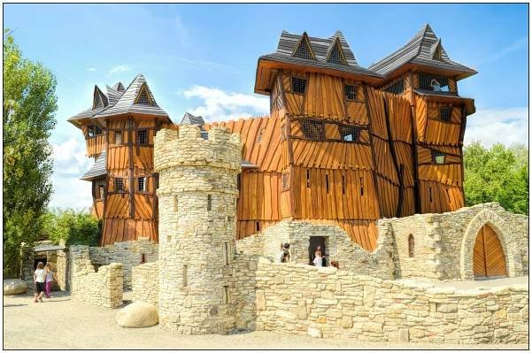
kam? zábavní park MIRAKULUM

Zábava pro celou rodinu. K dispozici je hrad, lanová centra, houpačky, trampolíny, kontaktní zoo, bludiště, amfiteátr, podzemní chodby a mnoho dalších herních atrakcí.
dospělí 500,-Kč, děti zdarma s doprovodem rodičů (cena zahrnuje vstupy a dopravu)
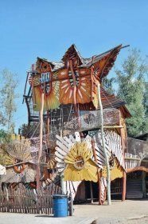
Odjezd autobusu od autobusové zastávky v 06:00 hodin.
Přihlášky s platbou na obecním úřadě do 22.08.2022.
